Toiminnan pääpaino on ikääntyvien ihmisten henkisen ja hengellisen omatoimisuuden ja kunnon säilyttäminen.

Tärkeää on myös yhdessäolon rikastuttaminen ja ystävien kohtaaminen.

Paikallisen toiminnan lisäksi järjestämme yhteisiä retkiä ja virkistysmatkoja.

Osallistumme myös KRELLI Lounais-Suomen Kristilliset eläkeläiset ry:n vuosittaisille kevät- ja syysjuhlille.

Jäsenmaksu on vuonna 2025 **15,00 euroa**.  
Yhdistyksemme tilinumero on FI37 8146 9710 0306 01.  
Ilmoittautumislomake täytetään tapaamisessamme päätettyäsi liittyä yhdistyksemme jäseneksi.

Turun Kristilliset Eläkeläiset ry kuuluu valtakunnalliseen KRELLI Kristilliset eläkeläiset ry:hyn, joka perustettiin vuonna 1976.  
( <http://www.krell.fi> )

**SYDÄMELLISESTI TERVETULOA MUKAAN TOIMINTAAMME**!

Kysy lähemmin ja ota yhteyttä:  
Pj. Marja-Leena Lehtonen, puh. 050 414 9054  
[marjaleena.lehtonen@gmail.com](mailto:marjaleena.lehtonen@gmail.com)

Sihteeri Erja Valkonen, puh. 040 566 8537  
[erja.t.valkonen@gmail.com](mailto:erja.t.valkonen@gmail.com)



**K R E L L I**

**Turun Kristilliset Eläkeläiset ry**

**TOIMINTAKALENTERI  
SYKSY 2025  
(syyskuu - joulukuu)  
  
teema: ”turvallinen koti”**

**TAPAHTUMAT SYKSYLLÄ 2025**HUOM! Kokoonnumme Turun NNKY:n tiloissa   
Vähä Hämeenkatu 12a kello 13:00 – 15:00   
joka toinen maanantai parillisina viikkoina:   
alkuhartaus, kahvit, päivän aihe

01.09. Armon päiväkoti ja koulu kuuroille lapsille Chanassa:  
Diakoni Hanna Suhonen kertoo sanoin ja kuvin

15.09. ”Pieni nainen, suuret aatteet, Maarian pappilan ruustinna Jenny Maria Montin-Tallgren”:  
kirjailijaTytti Issakainen

29.09. Sääntömääräinen syyskokous:  
talousarvio, toimintasuunnitelma ja henkilövalinnat  
täytekakkukahvit ja arpajaiset

10.10. Retkipäivä (pe): KRELLI Lounais-Suomen Kristilliset eläkeläiset ry;n syyskokous ja juhla  
Karkun opisto, Sastamala  
(sitovat ilmoittautumiset)

13.10. Raamatun sanan äärellä, ”kristityn vapaus”:  
rovasti Anna-Liisa Varhiala

27.10. Näytelmä Piippolan elämää:  
Outi Niiniaho ja Inkeri Vyyryläinen

07.11. KRELLI Kristilliset eläkeläiset ry:n (liitto) syyskokous ja juhla (pe)  
Sarkamuseo, Loimaa  
(sitovat ilmoittautumiset)

10.11. Kodin paloturvallisuus:  
Turun palolaitoksen edustaja

24.11. ”Kodin turvallisuus Raamatussa”:  
pastori Sofia Flinck

08.12. Joulujuhla, Eerikinkatu 3 A   
ruokailu ja kahvi  
omaa jouluista ohjelmaa  
  
  
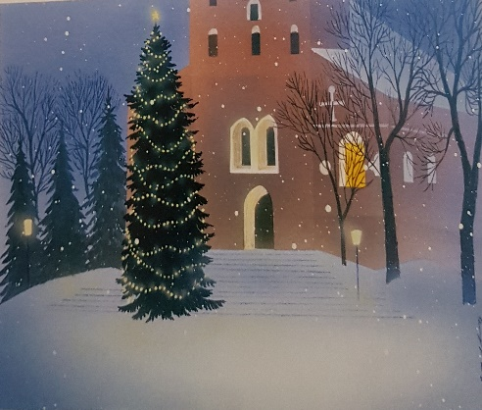

MUUTA TOIMINTAA:

**Raamattupiiri** joka toinen maanantai, parittomina viikkoina kello 13:00,   
Petkeltie 5, alkaen 8.9.2025.